Результати НМТ – 2023
Аналіз результатів освітніх оцінювань здійснено за деперсоніфікованими даними всіх учасників тестування, які містяться в базі Українського центру оцінювання якості освіти на порталі відкритих даних (після обрання року проведення НМТ/ЗНО для аналізу).
За результатами національного мультипредметного тесту 2023 року 81 випускник 22 закладів загальної середньої освіти Дарницького району отримав 200-бальну оцінку:
з трьох предметів – 4 випускники 3 закладів освіти:

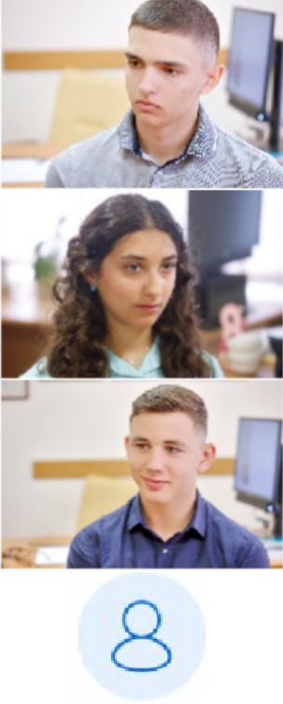
Морміль Максим, ліцей «Наукова зміна» (українська мова, історія України, математика)
 | Харченко Аліна, (українська мова, математика) | ліцей історія | «Інтелект» України,
 | Черненко Андрій, (українська мова, математика) | ліцей історія | «Інтелект» України,
Романщак Дарина Олександрівна, СЗЗ
«Слов’янська гімназія» (українська мова, історія України, математика)
з двох предметів – 15 випускників 6 закладів освіти;
з одного предмета – 68 випускників 21 закладу освіти.
Інформація щодо кількісті 200-бальних результатів у розрізі предметів:

Навчальний предмет | Кількість учасників, які отримали 200 балів
Математика | 50
Українська мова | 32
Історія України | 6
Англійська мова | 16
Німецька мова | 1
Фізика | 2
Біологія | 1
Хімія | 1
Іспанська мова | 1
Разом: | 110
Випускників із найвищими результатами підготували 65 педагогічних працівників закладів освіти району.

